教案
课题 | 火星上的水——探究水的组成
学段/年级 | 初中 九年级 | 学科 | 化学
教材 | 化学 人教版 九年级 上学期
章节 | 课题3 水的组成
教材解读
课标分析：
“水的组成”是人教版教材《化学》九年级上册第四单元“自然界的水”中课题3的内容。新课标关于“水的组成”要求是认识水的组成，能通过科学史实体会科学家探索物质的组成与结构的智慧，初步形成利用物质的性质和化学反应探究物质组成的基本思路与方法，了解人类对物质的组成和结构的探索是不断发展的。此外，新课标新增了学生必做实验及实践活动“水的组成及变化的探究”。对新课标分析可知，学生完成课题学习后要了解科学家探究水的组成的历史并从科学家的探索历程中初步形成探究物质组成的一般思路；能够收集实验证据，推理获得实验结论，提升证据推理能力；学会利用物质的化学反应形成探究物质组成的一般思路。
教材分析：
从教材的编排来看，“水的组成” 是学生继“空气中氧气含量测定”混合物成分探究后的第一个对纯净物的组成探究，也是初中化学对物质组成进行探究的代表性课题。在“自然界的水”这一单元中先后编排了“爱护水资源”、“水的净化”、“水的组成”、“化学式与化合价”四个课题。第四单元以“水”为载体，从自然界到实验室、从社会到学科、从宏观到微观逐步深入，将学科知识与社会现实问题融为一体。帮助学生在物质的认识上由宏观转向微观，从组成转向结构。本节课既是对物质认识角度的进一步加深，也是定性认识化学变化的巩固，更是后续化学式学习的重要铺垫。
从教材内容上看，“水的组成”不仅包含许多具体的事实性知识，如电解水的实验现象、文字表达式、氢气性质、水的元素组成、微粒构成等，还蕴含对学生学科核心素养发展具有丰富营养价值的学科观念、方法和价值。例如，元素观——物质由元素组成，元素在化学变化前后不变；科学探究与证据推理——通过实验探究获得水的组成的证据；宏观辨识与微观探析——水的分解现象与微观过程；学科价值——研究物质组成、性质是为了更好地利用物质等。本节课对以后学习书写化学式要以实验为依据、加深对化学实质和化学反应的理解以及构建微粒观。
学情分析
1. 学生在之前的小学科学和中学物理的学习中，已经知道了水是我们身边最常见的物质之一，且对水的物理性质有了一定的了解。但对于水的组成，学生并不完全了解。通过电解水的实验可以了解到水能分解成氢气和氧气，组成这两种物质的元素都来源于水，从而得知水是由氢、氧两种元素组成的。
2. 在前三个单元的化学学习中，学生已经知道了如何观察、描述实验现象，但是基于证据进行推理的能力有待进一步加强。
3. 学生在“分子和原子”的学习中初步形成从微观角度认识化学变化的意识，但暂时未形成“化学反应前后元素种类不变”的观念。学生对分子、原子、元素等已形成了基本概念，但对于宏观与微观的认识是孤立的。因此，本节课要把孤立的认识进行系统整合，形成从宏观到微观、从定性到定量来研究物质组成的思维。

爱学课堂前置任务如下：
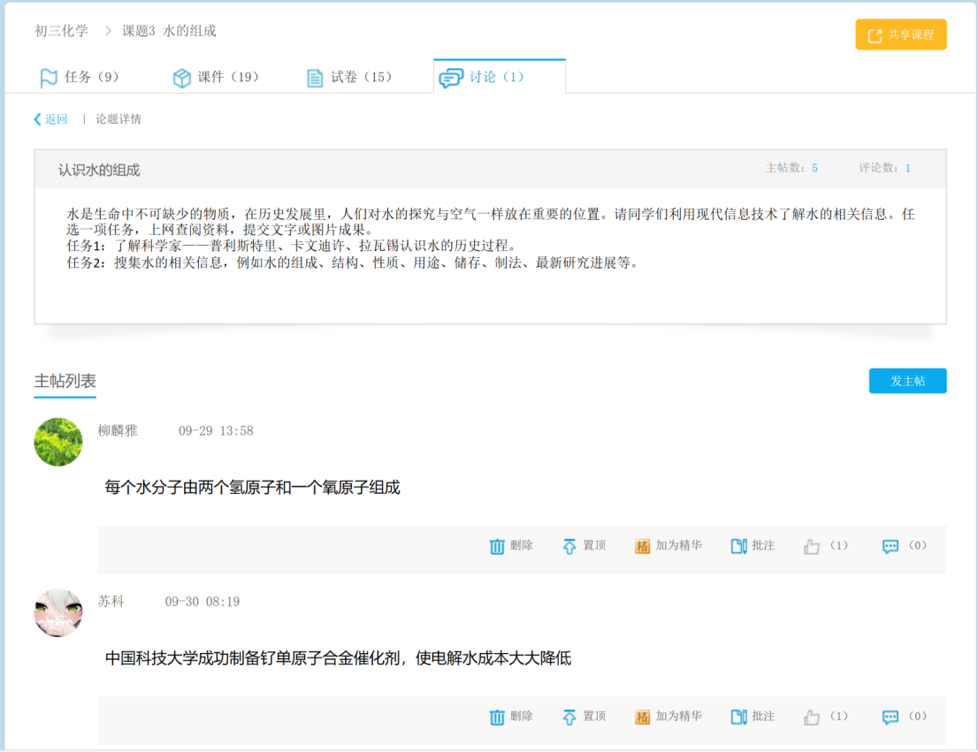
部分学生呈现结果如下：
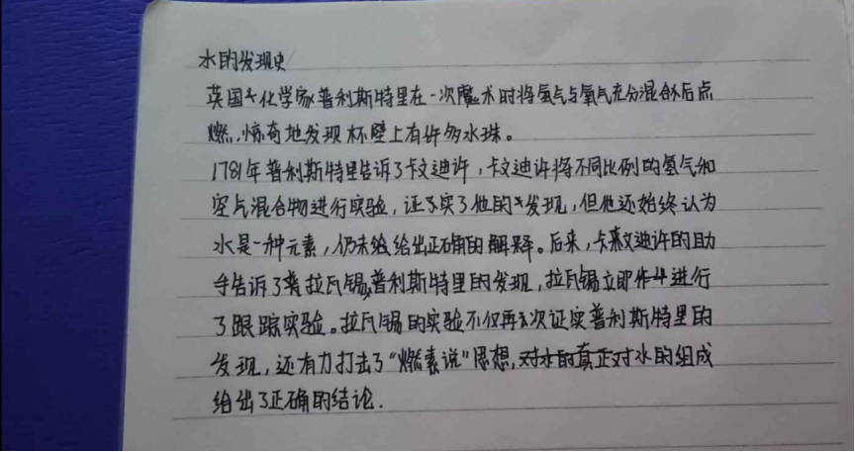
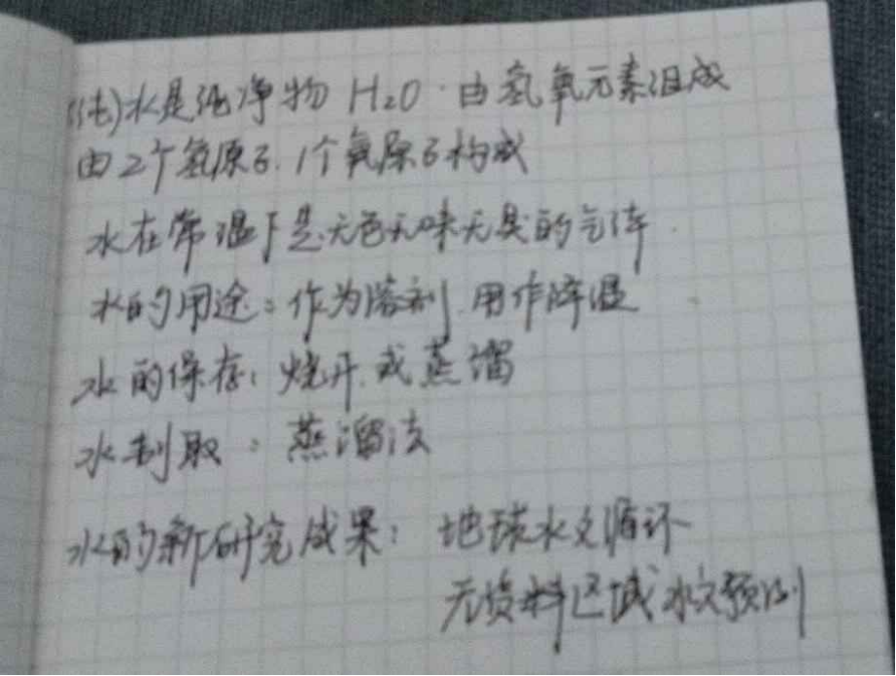
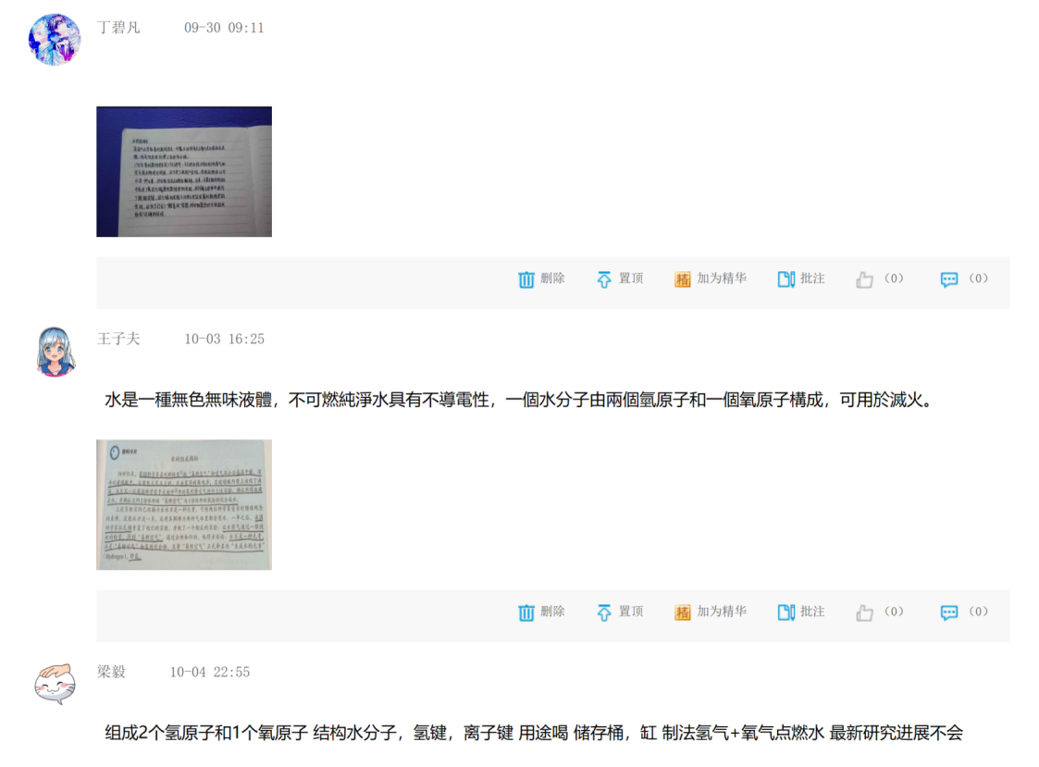
课前小测学生得分情况如下：
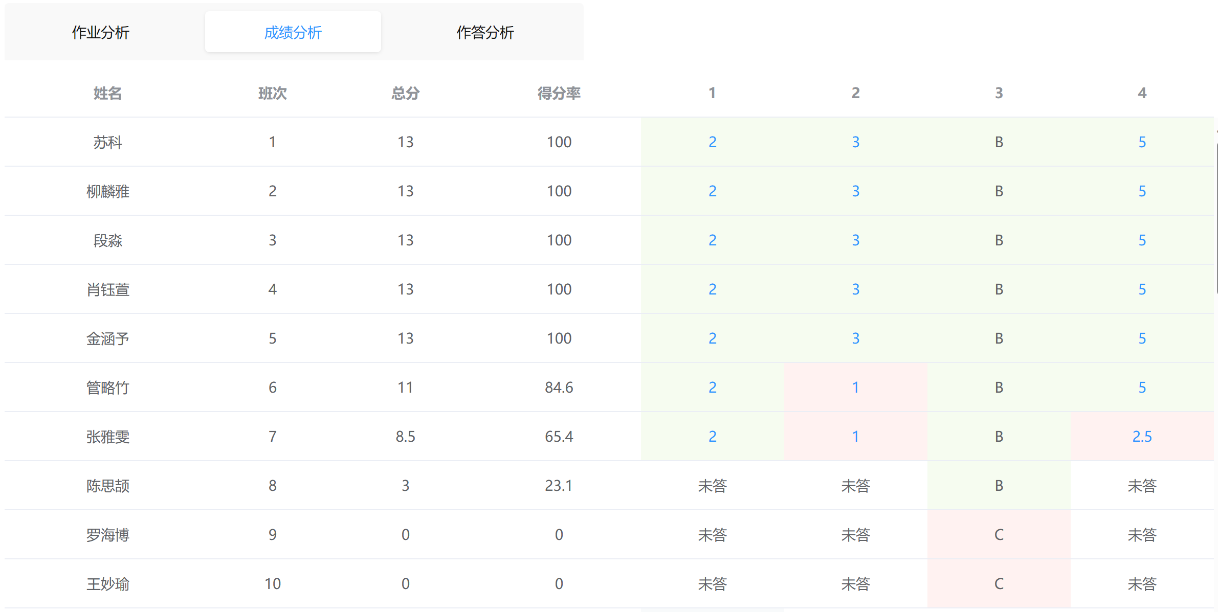
分析可得，学生对“氧气的检验”、“制取氧气的物质中必须含有氧元素”掌握得较好。但对“化学反应过程中原子种类不变、元素种类不变”不够清晰，说明学生的元素守恒观并不牢固。

教学工具
电解水实验仪器、希沃白板、爱学派平板、爱学课堂平台
教学目标
1. 能根据化学史实认识和分析科学家们研究水的组成的证据及推理方法，归纳研究水的组成的方法思路，体会实验研究和基于证据推理的重要性。
2. 通过氢气燃烧实验，描述氢气燃烧现象，了解氢气的基本性质；能够依据现象推理生成物，并写出文字表达式，从元素守恒的角度初步推断水的组成。
3. 通过分组完成水的电解实验，学习对实验现象的观察、分析、归纳和总结，从元素守恒角度进一步推测水的组成；培养相互协作、共同学习的能力；同时认识到可利用化学变化认识物质的元素组成，体会化学的价值。
4. 通过对科学史实分析，并结合比例模型，推理得出水分子中的氢原子、氧原子的个数比，形成定性、定量全方位研究物质组成的思想。对氢气燃烧和水分解的微观本质分析，认识化学变化的实质。
5. 能从物质的组成和微观构成角度认识物质，能结合航天用水运输成本、航天员呼吸用氧、氢能源的广泛应用等角度分析研究水的组成的价值。
教学重难点
教学重点：
通过氢气的燃烧实验和电解水实验，分析出水的组成。
教学难点：
通过对水的组成的探究确定水的化学符号，从微观角度每个推测水分子的构成。
教学方法
学案导学法、实验探究法、实验演示法、情境教学法、项目式学习、合作讨论法
教学过程
环节 | 过程设计
（1分钟） | 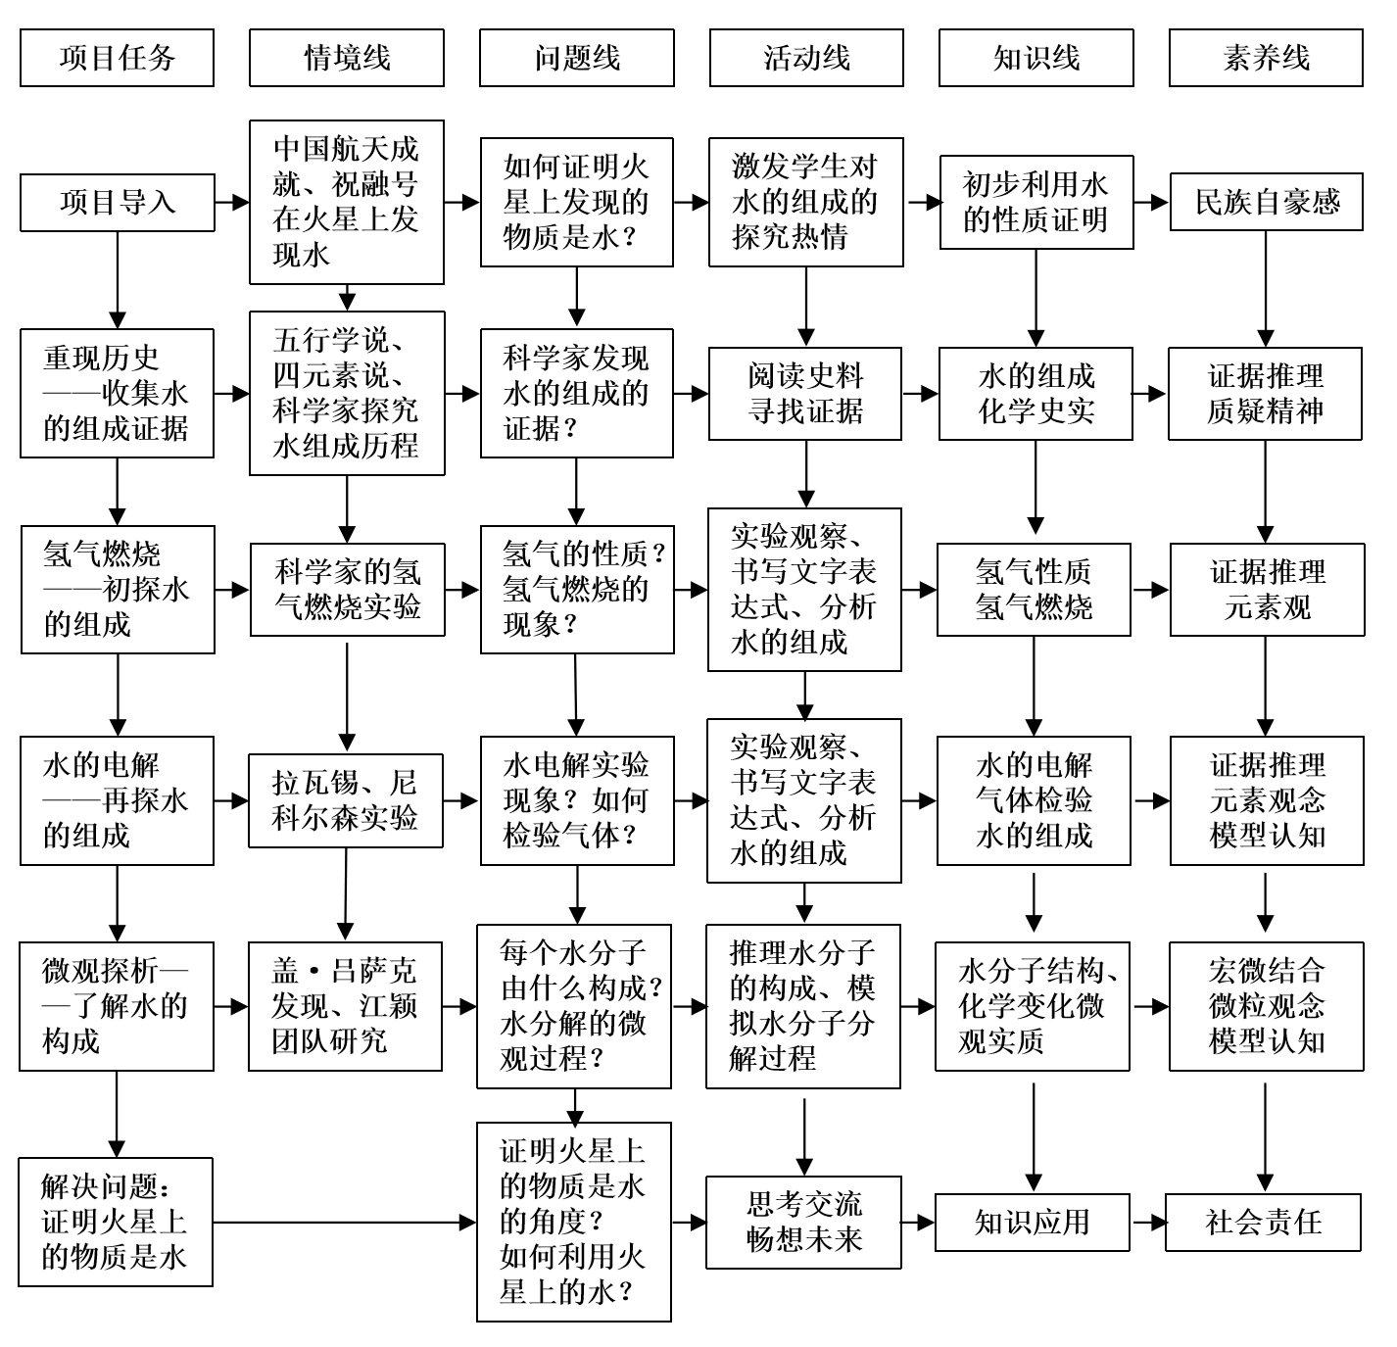
  教学思路图
（4分钟） | 项目情境：证明火星上发现的物质是水  【播放视频】《2023中国航天宣传片》  【导入】在叩问苍穹的道路上，我国的科学家们从未停止探索的步伐，取得了无尽的成就。2022年5月，祝融号在火星上发现水活动迹象。火星上水的发现意味着什么呢？让我们看一则新闻资讯。  【播放视频】《祝融号发现水活动迹象》  【过渡、提问】水是生命之源。火星上有水不仅意味着火星有孕育出生命的可能，还论证了人类移民火星的可能性。问题来了：如果同学们是科学家，大家该如何证明火星上发现的物质就是水呢？  【学生讨论、发言】可能从水的性质角度，也可能从水的组成角度。  【教师评价】温馨提示：不同的物质具有其特殊的性质。想一想，水有什么性质？我们可不可以利用水的特殊性质来证明火星上发现的物质是水呢？化学不仅是研究物质性质的科学，还是从分子、原子的层次上研究物质的性组成、结构、变化及应用的科学。因此我们可以通过研究物质的组成、微观结构来证明火星上发现的物质是水。  设计意图：学生通过观看《2023中国航天宣传片》和《祝融号发现水活动迹象》感受中国航天工程的巨大成就和伟大突破，心生民族自豪感。并提出“如何证明火星上发现的物质就是水”这一驱动性问题，激发学生学习探索欲望，引出“水的组成”课题，初步构建认识物质的视角。
  环节一、导入项目：证明火星上发现的物质是水
（6分钟） | 项目任务1：重现历史——收集水的组成证据  【过渡、提问】水究竟由什么元素组成？水的微观构成又是怎样的呢？让我们沿着历史的足迹，收集水的组成的证据。  【展示图片、讲述】在很长一段时间内，水被看作是一种组成万物的基本“元素”。直到18世纪末，科学家们通过对水的生成和分解实验的研究，才最终认识了水的组成。下面我们通过一个微课视频快速了解科学家们的研究过程。  【播放视频】《水的组成——擦肩而过的真相》  【学生活动1】在人类认识水的历程上，有三位科学家做出了巨大的贡献。他们分别是普利斯特里、卡文迪许和拉瓦锡。现在，请同学们看到学案，阅读科学史料，寻找普利斯特里和卡文迪许发现水的证据，以及拉瓦锡得出水的组成的依据。2分钟后请同学们汇报。  【小组合作】  请同学们结合课前查阅的资料和老师提供的资料，整理出普利斯特里和卡文迪许发现水的证据，以及拉瓦锡证明水的组成的证据。  【学生汇报】  普利斯特里发现水的证据1：点燃装 有“可燃空气”的瓶子，听到“啪”的一声，发现瓶壁上有水珠。  卡文迪许进一步发现氢气燃烧生成水的证据 2：用纯氧代替空气，确认2 体积的“易燃空气”与1体积的氧气恰好化合成水；  拉瓦锡最后证明水的组成证据3： 做化合和分解实验，发现氢气和氧气的质量不变。  【教师评析】其实，普利斯特里和卡文迪许的实验都显示：水由两种不同的物质化合而成，不应该是一种元素。可惜当时的两位科学家深受“燃素说”的影响，反而解释为两种气体中都含水，与真相擦肩而过。而拉瓦锡勇于质疑、通过实践，证明了水不是一种元素。  【师生归纳】我们发现，科学家们是通过哪两种类型的反应，证明了水不是一种元素？化合反应和分解反应。今天我们就尝试用化合法和分解法这两种方法来探究水的组成。  设计意图：学生通过分析科学家研究“水的组成”的历史过程，收集水的组成的证据，形成证据推理意识，并了解科学发展是螺旋式上升的，体会科学家的勇于质疑的探索精神。
  环节二、项目任务1：重现历史——收集水的组成证据
  科学家 | 科学史料 | 证据
  普利斯特里 | 18世纪末，英国科学家普利斯特里把“易燃空气”（氢气）和空气混合后盛在洁净、干燥的玻璃瓶中，当用电火花点火时，可听到“啪”的爆鸣声，瓶口吐出了长长的火舌。普利斯特里仔细观察发现，瓶子里还有一位神秘的“客人”——瓶壁上有不少水珠。 | 证据1
  卡文迪许 | 不久后，卡文迪许用不同比例的“易燃空气”（氢气）和空气混合点燃进行实验，断定生成的液体是水。在氧元素被确认后，卡文迪许用纯氧代替空气进行上述实验，并确认大约2份体积的“易燃空气”（氢气）与1份体积的氧气恰好化合成水。但是，当时虔诚的“燃素学说"信徒们还始终认为水是一种元素，没有做出正确的解释。 | 证据2
  拉瓦锡 | 一年以后，拉瓦锡做水的化合和分解实验。他将15格令（一种质量单位）的“易燃空气”（氢气）和120格令的氧气一起燃烧，燃烧产物精确称量为135格令的水；再将135格令的水通过一根烧红的枪管，又得到原来15格令的氢气和120格令氧气。  通过分析和归纳，拉瓦锡得出结论：水不是一种元素，而是“易燃空气” 和氧的化合物，且将“易燃空气”正式命名为“生成水的元素”（Hydrogen ），即氢。 | 证据3
（9分钟） | 项目任务2：氢气燃烧——初探水的组成  【过渡】在三位科学家的研究中，我们都发现了“易燃空气”也就是氢气的身影。可见，对氢气的研究打开了人类认识水的窗口。下面我们就来认识一下氢气。  【演示实验】这是老师用排水法收集的一瓶氢气。请同学们观察并描述氢气的性质。  【学生1】氢气是无色的气体，密度比空气小。  【追问】  你觉得氢气密度比空气小的证据是？学生：集气瓶瓶口朝下。  请你用扇闻法闻一下氢气的气味，和同学们描述一下。学生：氢气是无味的。  老师用排水法收集氢气，说明氢气的溶解性？学生：难溶于水。  18世纪的科学家们将氢气称为“易燃空气”说明氢气具有什么化学性质？学生：可燃性。  【化学史】普利斯特就经常利用氢气的可燃性，点燃氢气和空气的混合物为客人们表演爆炸魔术。这是因为——混有一定量空气或氧气的氢气遇明火会发生爆炸。因此点燃氢气前我们一定要检验其纯度。如何检验氢气的纯度呢？请看实验视频。  【实验视频】《氢气的验纯》  【解说】收集一试管氢气，用大拇指堵住试管口，靠近火焰一开大拇指听声音。若听到尖锐的爆鸣声说明氢气不纯。如听到轻微“噗”声说明氢气较纯。  【过渡、提问】不纯的氢气点燃后有可能爆炸，那纯净的氢气燃烧时有什么现象？请同学们跟我一起观察。  【演示实验】氢气点燃实验：观察火焰颜色，在火焰上方罩一个冷而干燥的烧杯。  【演示实验】这是一套气密性良好的固液常温型发生装置，里面装有锌粒。倒入稀硫酸，锌粒与稀硫酸反应会产生氢气。我们先用向下排空气法收集一试管氢气，检验其纯度。 我们听到了轻微的“噗”的声音，说明氢气较纯。接下来点燃氢气，大家发现氢气燃烧，火焰呈——黄色。但是书上说氢气燃烧产生淡蓝色火焰，实际现象与书上描述不符。这是为什么呢？这是因为玻璃中含有钠元素，造成干扰，导致火焰呈黄色。然后我们在火焰上方罩一个干冷的小烧杯，观察有什么现象。  【教师提问】通过现象，大家发现该实验有什么物质生成？  【学生回答】烧杯内壁有水雾，说明有水生成。  【提问】大家能试着用文字表达式表示氢气燃烧的反应吗？请同学们将文字表达式填写在学案上，并拍照上传。  【学生展示】用爱学派拍照上传。  【追问】我看到有的同学写的是氢气和空气在点燃的条件下反应生成水，有的同学写的是氢气和氧气在点燃的条件下生成水。我想采访一下书写正确的同学，你写氧气作反应物的依据是什么？  【学生回答】氧气具有助燃性。在第二单元学过物质在空气中燃烧实际上是和空气中的氧气发生反应。  【教师评价】我们还可以站在巨人的肩膀上思考问题。结合卡文迪许的实验证据——2体积的氢气和1体积的氧气恰好点燃化合生成水。  【讨论分析】现在请同学们基于现象和文字表达式分析，氢气由氢元素组成，氧气由氧元素组成，化学反应前后元素的种类不变，所以可以得出由氢气和氧气化合而成的水是由什么元素组成的呢?  【学生回答】（生）氢气含氢元素、氧气含氧元素，根据元素守恒，可推知水中含有氢元素和氧元素。  【填写学案】请同学们完善“项目任务3：氢气燃烧——初探水的组成”部分。  设计意图：结合科学家探索水的组成的化学史料，通过展示氢气、播放验纯视频、演示氢气燃烧演示实验，激发学生的探究欲望，引导学生收集氢气的物理性质和化学性质的证据，并初步分析推理出水的组成。
  环节三、项目任务2：氢气燃烧——初探水的组成
（15分钟） | 项目任务3：水的电解——再探水的组成  【过渡】刚刚我们学习普利斯特里和卡文迪许用化合的方法探究了水的组成。而在1782年，拉瓦锡将水蒸气通过1050℃的高温金属管，将水分解获得氢气和氧气。证明水不是一种元素。1800年，尼科尔森用伏打电池在常温下通电分解水获得氢气和氧气，证明了拉瓦锡的结论。接下来我们就学习拉瓦锡和尼科尔森，用分解法探究水的组成。  【介绍实验装置】首先我们来认识一下电解水的实验装置。如图所示是霍夫曼水电解器，有正负极两根玻璃管和中间的球型容器。待会儿同学们用到的实验装置是简易版的电解水实验装置，构造相似。我们还需要用到直流电源。请同学们待会儿做实验时将水电解器的正极和直流电源正极相连，水电解器的负极和直流电源的负极相连。电解水实验需要用到实验药品除了水，还有硫酸钠或氢氧化钠。在水中提前加入硫酸钠或氢氧化钠的目的是增强水的导电性。  【实验指导】在分组实验前，请同学们明确实验要求。  1.组内分工：分为组长、实验员、记录员、汇报员。  2.实验步骤：戴上手套，先连接导线和接线柱（正极与正极相连，负极与负极相连。）再接通直流电源。  3.安全提示：注意不要让氢氧化钠溶液沾到手上，不要让中间容器内的液体流出。注意用电安全。  【小组实验】分组进行实验，教师提供实验指导。学生观察电解水实验并记录实验现象。现在给同学们提供5分钟的时间完成实验。  【描述现象】所有小组都已经接通电源了。请问同学们观察到了什么实验现象？  【学生回答】正负极都产生气泡，且负极产生气泡速度更快。  【提问】请同学们切断电源。大致比较一下正负两极产生气体的多少？  【学生回答】正极与负极产生气体体积比大约为1：2。  【提问】结合拉瓦锡和尼科尔森的实验结论，大家觉得正负两极产生的气体会是什么气体呢？  【追问】如何检验它们？  【学生回答】氢气和氧气。用带火星的木条检验氧气，用燃着的木条检验氢气。  【设计方案】（教师启发学生，继续讨论，想出好的办法。最后确定两端都用燃着的木条，使木条燃得更旺就是氧气，气体本身燃烧，就是氢气。）  【教师评价】在我们不知道哪一极产生的是氧气、哪一极产生的是氢气的时候，用带火星的木条和燃着的木条分别检验正负极气体，要进行两次重复实验。能不能直接用一根燃着的木条一次性检验氢气和氧气呢？如果气体为氧气，燃着的木条会有什么现象？如果气体为氢气，我们用燃着的木条点燃气体，会观察到？  【学生回答】氧气会使木条燃烧得更旺。氢气燃烧，火焰呈蓝色。  【学生实验】请同学们利用打火机和小木条进行实验验证猜想。同学们可以打好配合，一位同学在管口放置燃着的小木条，另一位同学捏玻璃珠使胶皮管和玻璃珠产生缝隙，从而使管内气体释放。注意用火安全。  【汇报现象】正极气体使木条燃烧更旺，说明是氧气。负极气体能燃烧，说明是氢气。  【评价】大家都观察到了这样的现象吗？有没有不同实验现象的？请同学分析实验失败的原因。实验可能成功可能失败，但这位同学能分析总结原因，也是很棒的。而且所有同学都体验到了探索的乐趣。  【演示实验】为了没看到实验现象的同学，老师再进行一次演示实验。教师用燃着的木条检验正负极产生的气体。  【总结】我们分析出正极产生的是氧气，负极产生的是氢气。而且正负两极产生的气体体积比为1：2。我们可以将结论简记为：正氧负氢，一氧二氢。  【提问】结合现象，同学们能用文字表达式表示水通电分解的反应吗？注意条件为“通电”。  【分析总结】现在请同学们结合文字表达式分析，水是由什么组成的呢？作此推论的依据是什么？  【学生回答】水是由氢氧两种元素组成的。  【总结】化学研究实验是基础，分析推理是关键。通过水的合成和水的分解，我们可以总结出研究纯净物组成的方法，就是依据化学反应前后元素种类不变，从已知物的元素组成来推测未知物的元素组成。  【填写学案】请同学们将思维模型总结到学案上。  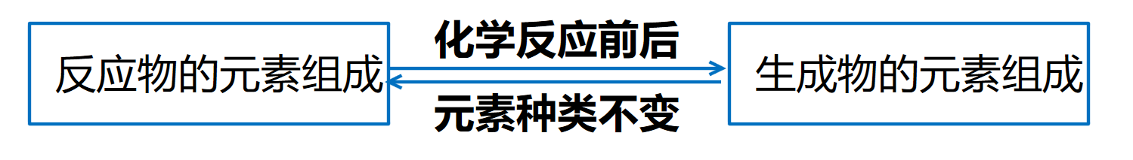  设计意图：学生小组合作实验，培养科学探究与实践能力，收集水分解生成氢气和氧气的证据，利用气体性质检验氢气和氧气，分析推理出水的组成。培养学生多角度研究物质组成的思路，建立研究物质组成的思路波形，掌握研究物质组成的一般方法。
  环节四、项目任务3：水的电解——再探水的组成
（6分钟） | 项目任务4：微观探析——了解水的构成  【过渡】请同学们理性分析一下：如果我们研究出火星上的发现物质由氢元素和氧元素组成，就一定能证明该物质是水吗？为什么？  【学生回答】不能，因为过氧化氢也由氢元素和氧元素组成。  【教师评价】光研究物质的组成也不能证明火星上的物质就是水。因此我们不光要了解物质的宏观元素组成，还要了解物质的微观分子构成。一个水分子是由什么构成的？  【分析推理】请同学们根据以下资料，从微观角度推理水分子的构成：1805年，法国化学家盖·吕萨克发现：同温同压下，气体体积比等于分子个数比。且2体积的氢气与1体积的氧气恰好反应生成2体积的水蒸气。也就是说，每2个氢分子和1个氧分子恰好反应生成2个水分子。同学们能推理出每个水分子由什么构成吗？请画图到方框中。  【学生展示】  证据与推理1：氢气体积是氧气体积的2倍，在同温同压下，同体积的气体分子个数相同。所以，氢分子个数是氧分子的2倍。  证据与推理2：一个氢分子含有2个氢原子，一个氧分子也是含有2个氧原子。所以水分子中氢原子个数也是氧原子的2倍。  结论：每个水分子由2个氢原子和1个氧原子构成。  【新闻史料】“水的结构如何？”，曾是世纪难题之一。直到2013年，北京大学江颖教授的团队利用扫描隧道显微镜拍到了水分子的清晰模样，震惊了全世界，让我们为我国科学家点赞。同学们在图中看到的画圈的模样就是水分子。  经过科学家精确的实验测定发现：每个水分子是由2个氢原子和1个氧原子构成的，水可以表示为H₂O。  【微观动画】从微观分子的角度，如何解释氢气燃烧和水分解的本质呢？请观看微观动画。  【微观模拟】水分子又是怎么变成氢分子和氧分子的呢？请一位同学上台拖动原子，展示水分子分解的微观过程：水分子分成氢原子和氧原子，氢原子和氧原子重新组合成氢分子和氧分子。  设计意图：通过图示模型、微观动画等探究形式，学生从微观角度认识水分子的构成以及氢气燃烧、水分解的变化实质，建立从微观视角认识物质及其变化的学科思想。
  环节五、项目任务4：微观探析——了解水的构成
（4分钟） | 项目任务5：解决问题——证明火星上发现的物质是水  【解决问题】学到这里，我们回到最开始的问题。同学们能想到除了研究物质的性质，还能从哪些角度证明火星上发现的物质是水吗？  【畅想未来】最后让我们天马行空一下，畅想未来，针对目前“带水上太空成本高昂”、“航天员呼吸需要氧气从哪里来”、“清洁的氢能源如何获取”等问题，思考：如何将“火星上的水”充分利用起来？  【学生回答】火星上的水通过一系列手段净化后给航天员作生活用水，水分解后的氧气供给呼吸，水分解产生的氢气用作氢能源……  【结语】期待同学们利用化学知识，加入到科学研究事业中，为改善人类生存居住环境做出贡献，继续书写水的精彩篇章！  设计意图：利用物质的组成和构成视角研究和证明火星上发现的物质是水，形成多角度认识物质的意识。利用所学的化学知识解决航空航天问题，培养学生的社会责任感，彰显化学的价值。
  环节六、项目任务5：解决问题——证明火星上发现的物质是水
板书设计
